{{Арбитражный_суд}}

Должник: {{ФИО}};
Адрес регистрации: {{Адрес_регистрации}};
Дата и место рождения: {{Дата_рождения}} г.р.,
{{Место_рождения}};
Паспорт: {{Серия_и_номер_пас}}, {{Кем_выдан_пас}} {{Когда_выдан_пас}} г.;
код подразделения {{Код_подразделения}};
СНИЛС: {{Номер_снилс}};
ИНН: {{Номер_инн}};

Представитель должника:
Изосимов Иван Дмитриевич
Телефон: +79514369575

Ходатайство об отсрочке
внесения средств на выплату
вознаграждения финансовому управляющему

{{ФИО}} обратился в {{Арбитражный_суд}} с заявлением о признании себя (несостоятельным) банкротом.
В соответствии с абз. 2 ч.4 ст. 213.4 Федерального закона № 127 от 26 октября 2002 года «О несостоятельности (банкротстве)» при подаче гражданином заявления о признании его банкротом в депозит арбитражного суда вносятся денежные средства на выплату вознаграждения финансовому управляющему в размере, равном фиксированной сумме вознаграждения финансового управляющего за одну процедуру.
В соответствии с абз. 3 ч. 4 ст. 213.4 Федерального закона «О несостоятельности (банкротстве)» по ходатайству гражданина арбитражный суд вправе предоставить гражданину отсрочку внесения денежных средств на выплату вознаграждения финансовому управляющему сроком до даты судебного заседания по рассмотрению обоснованности заявления о признании гражданина банкротом.
На дату обращения в суд имущественное положение {{ФИО_рп}} не позволяет ему внести денежные средства на выплату вознаграждения финансовому управляющему в установленном размере в связи с критическим финансовым положением, послужившим основанием для обращения в арбитражный суд с заявлением о признании ее банкротом.
На основании изложенного, в соответствии с ч. 4 ст. 213.4 Федерального закона «О несостоятельности (банкротстве)»,
Прошу:
Предоставить {{ФИО_дп}} отсрочку внесения денежных средств на выплату вознаграждения финансовому управляющему сроком до даты судебного заседания по рассмотрению обоснованности заявления о признании гражданина банкротом.

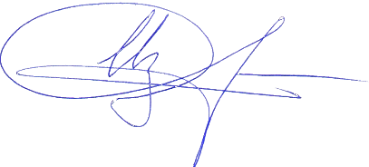
Представитель по доверенности

« |  | » |  |  |  | г. |  |  | И.Д. Изосимов

